2012年普通高等学校招生全国统一考试(浙江卷)

理科综合
选择题部分(必做,共87分)

一、选择题(本题共17小题。在每小题给出的四个选项中,只有一项是符合题目要求的)
1.(2012·浙江理综,1)人体肝细胞内CO₂分压和K⁺浓度高于细胞外,而O₂分压和Na⁺浓度低于细胞外,上述四种物质中通过主动转运进入该细胞的是( )。
A.CO₂ B.O₂
C.K⁺ D.Na⁺
C 氧气、二氧化碳等气体小分子进出细胞的方式是自由扩散,A、B项错误。细胞内的钾离子高于细胞外是逆浓度主动吸收,C项正确。钠离子膜外高于膜内,进入细胞时是通过离子泵顺浓度梯度进行的,因此是被动运输,D项错误。
2.(2012·浙江理综,2)下列关于高等哺乳动物受精与胚胎发育的叙述,正确的是( )。
A.绝大多数精卵细胞的识别具有物种特异性
B.卵裂球细胞的体积随分裂次数增加而不断增大
C.囊胚的滋养层细胞具有发育全能性
D.原肠胚发育分化形成内外两个胚层
A 异种精子不能与卵细胞融合,因为精卵细胞表面有特异性相互识别的蛋白,A项正确。卵裂球几乎不生长即迅速地进行下次分裂,卵裂球细胞的体积越来越小,B项错误。 滋养层将来发育成胎膜和胎盘,起营养辅助的功能,没有全能性,C项错误。原肠胚发育分化形成外胚层、中胚层和内胚层三个胚层,D项错误。
3.(2012·浙江理综,3)不同浓度的生长素影响某植物乙烯生成和成熟叶片脱落的实验结果如图所示。下列有关叙述正确的是( )。
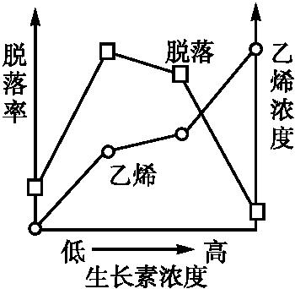
A.乙烯浓度越高脱落率越高
B.脱落率随生长素和乙烯浓度增加而不断提高
C.生长素和乙烯对叶片脱落的作用是相互对抗的
D.生产上可喷施较高浓度生长素类似物降低脱落率
D 据图分析在一定范围内随乙烯和生长素浓度的逐渐增大脱落率先上升,但超过一定浓度后脱落率又逐渐降低,A、B、C三项错误,D项正确。
4.(2012·浙江理综,4)下列关于神经肌肉(肌肉指骨骼肌)接点及其相关结构和功能的叙述,正确的是( )。
A.一个骨骼肌细胞中只有一个细胞核
B.神经肌肉接点的突触间隙中有组织液
C.突触后膜的表面积与突触前膜的相同
D.一个乙酰胆碱分子可使突触后膜产生动作电位
B 骨骼肌细胞属于多核细胞,细胞中有许多细胞核,A项错误。神经肌肉接点的突触间隙就是神经细胞和肌肉细胞的间隙,含有组织液,B项正确。突触后膜(与突触前膜相对应的肌细胞膜)有皱褶,所以面积大于突触前膜(轴突末梢分支膜),这样有利于接受来自于突触前膜释放的神经递质,有利于神经信号传递,C项错误。大量的乙酰胆碱分子与突触后膜上的乙酰胆碱受体接合,开放的离子通道增多,钠离子进入细胞增多,电位加大,当电位达到一定阈值时,才能在突触后膜上引起一个动作电位,D项错误。
5.(2012·浙江理综,5)如图是某相对稳定的生态系统中旅鼠的天敌、植物、旅鼠之间数量变化关系的示意图(图中不同阴影内面积表示不同比例尺下的个体数量)。下列有关叙述错误的是( )。
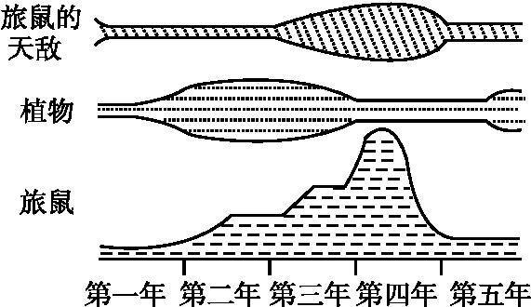
A.图中所含的食物链为捕食食物链
B.这些生物的种群数量在各自的K值上下波动
C.旅鼠的种群数量主要是由外源性因素调节的
D.旅鼠的天敌、植物、旅鼠之间的数量变化是一种正反馈调节
D 题目信息提示植物、旅鼠和旅鼠的天敌三种生物之间的关系属于捕食关系,A项正确。由图可知三种生物的数量相对稳定且有小幅度的数量变化(波动),B项正确。旅鼠的数量和其食物(植物)及天敌之间有明显的相互调节关系,这种调节是种群自身以外的外源性因素调节,C项正确。该三种生物数量都是先增多再减少最后趋于稳定,是负反馈调节的结果,D项错误。
6.(2012·浙江理综,6)天然的玫瑰没有蓝色花,这是由于缺少控制蓝色色素合成的基因B,而开蓝色花的矮牵牛中存在序列已知的基因B。现用基因工程技术培育蓝玫瑰。下列操作正确的是( )。
A.提取矮牵牛蓝色花的mRNA,经逆转录获得互补的DNA,再扩增基因B
B.利用限制性核酸内切酶从开蓝色花矮牵牛的基因文库中获取基因B
C.利用DNA聚合酶将基因B与质粒连接后导入玫瑰细胞
D.将基因B直接导入大肠杆菌,然后感染并转入玫瑰细胞
A 可以利用mRNA经逆转录合成目的基因后再进一步扩增,A项正确。因为开蓝色花的矮牵牛基因B的序列是已知的,所以该目的基因宜采用化学方法合成或用聚合酶链式反应(PCR)扩增,而不是从开蓝色花矮牵牛的基因文库中获取,B项错误。目的基因必须与运载体结合后才能导入受体细胞,且需要DNA连接酶缝合,C、D项错误。
7.(2012·浙江理综,7)下列说法不正确的是( )。
A.利用太阳能在催化剂参与下分解水制氢是把光能转化为化学能的绿色化学方法
B.蔗糖、淀粉、油脂及其水解产物均为非电解质
C.通过红外光谱分析可以区分乙醇与乙酸乙酯
D.石油催化裂化的主要目的是提高汽油等轻质油的产量与质量;石油裂解的主要目的是得到更多的乙烯、丙烯等气态短链烃
B 在催化剂作用下,水吸收太阳能发生分解生成H₂和O₂,将光能转化为化学能,A项正确;油脂水解生成的高级脂肪酸属于电解质,B项不正确;乙醇和乙酸乙酯有不同的官能团和化学键,它们在红外光谱图上有不同的吸收频率,C项正确;石油催化裂化的主要目的就是为了提高汽油等轻质油的产量,裂解的主要目的是获得乙烯、丙烯等短链气态烃,D项正确。
8.(2012·浙江理综,8)下列说法正确的是( )。
A.在“镀锌铁皮锌镀层厚度的测定”实验中,将镀锌铁皮放入稀硫酸,待产生氢气的速率突然减小,可以判断锌镀层已反应完全
B.在“火柴头中氯元素的检验”实验中,摘下几根未燃过的火柴头,将其浸于水中,稍后取少量溶液于试管中,滴加硝酸银溶液和稀硝酸后,即可判断氯元素的存在
C.在“硫酸亚铁铵的制备”实验中,为了得到硫酸亚铁铵晶体,应小火加热蒸发皿,直到大量晶体析出时停止加热
D.受强酸或强碱腐蚀致伤时,应先用大量水冲洗,再用2%醋酸溶液或饱和硼酸溶液洗,最后用水冲洗,并视情况作进一步处理
A 因为锌的活动性比铁的强,所以镀锌铁皮放入稀硫酸中构成铁、锌原电池,反应速率较大,待锌完全反应后,只有铁与稀硫酸的反应,反应速率突然减小,故A项正确;火柴头中的氯元素以氧化剂KClO₃的形式存在,溶于水不会电离出Cl⁻,故用未燃过的火柴头无法判断氯元素的存在,B项不正确;铁酸亚铁铵晶体是带有结晶水的化合物,加热时易失去结晶水,从溶液中得到结晶水合物的方法是加热浓缩,冷却结晶、过滤,C项不正确;受强酸或强碱腐蚀时,应先用大量的水冲洗,然后涂上稀NaHCO₃溶液或硼酸溶液,故D项不正确。
9.(2012·浙江理综,9)X、Y、Z是原子序数依次递增的短周期元素,3种元素的原子核外电子数之和与Ca²⁺的核外电子数相等,X、Z分别得到一个电子后均形成稀有气体原子的稳定电子层结构。下列说法正确的是( )。
A.原子半径:Z>Y>X
B.Z与X形成化合物的沸点高于Z的同族元素与X形成化合物的沸点
C.CaY₂与水发生氧化还原反应时,CaY₂只作氧化剂
D.CaX₂、CaY₂和CaZ₂等3种化合物中,阳离子与阴离子个数比均为1∶2
B 由题给信息知X、Y、Z三种元素的核外电子数之和为18,由“ X、Z分别得一个电子后形成稀有气体原子的稳定电子层结构”可推知X为氢或氟、Z为氟或氯,讨论得X为氢、Z为氯,X为氟、Z为氯时均不符合要求,故X只能为氢,Z只能为氟,则Y为氧。原子半径的大小顺序是Y>Z>X,A项不正确;由于HF分子间存在氢键,所以HF的沸点比同族的其他氢化物的沸点高,B项正确;2CaO₂+2H₂O2Ca(OH)₂+O₂↑,CaO₂既是氧化剂又是还原剂,C项不正确;CaH₂、CaF₂中阳离子与阴离子个数比为1∶2,而在CaO₂中,阳离子与阴离子个数比为1∶1,D项不正确。
10.(2012·浙江理综,10)以铬酸钾为原料,电化学法制备重铬酸钾的实验装置示意图如下:
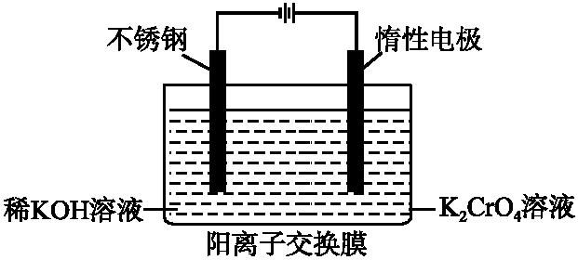
下列说法不正确的是( )。
A.在阴极室,发生的电极反应为:2H₂O+2e⁻2OH⁻+H₂↑
B.在阳极室,通电后溶液逐渐由黄色变为橙色,是因为阳极区H⁺浓度增大,使平衡2Cr+2H⁺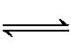Cr₂+H₂O向右移动
C.该制备过程总反应的化学方程式为:4K₂CrO₄+4H₂O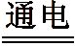2K₂Cr₂O₇+4KOH+2H₂↑+O₂↑
D.测定阳极液中K和Cr的含量,若K与Cr的物质的量之比(n_{K}/n_{Cr})为d,则此时铬酸钾的转化率为1-
D 因放电顺序H⁺>K⁺,故阴极电极反应式为2H₂O+2e⁻H₂↑+2OH⁻;由于阳极的电极材料是惰性电极,故该电解池的阳极电极反应式为:2H₂O-4e⁻O₂↑+4H⁺,由于反应生成了H⁺,增大了H⁺的浓度,故平衡+2H⁺+H₂O正向移动,溶液颜色由黄色变为橙色,故A、B项正确;将上述反应式合并可知C项正确;由总反应方程式4K₂CrO₄+4H₂O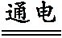2K₂Cr₂O₇+4KOH+2H₂↑+O₂↑和电解装置可知,电解过程中阳极室的K⁺通过阳离子交换膜进入阴极室,从而生成KOH。现设K₂CrO₄的起始物质的量为1 mol,转化的K₂CrO₄的物质的量为x,根据电解方程式可知生成的KOH的物质的量为x,阳极室剩余K⁺物质的量为2 mol-x,阳极室中Cr的物质的量为1 mol,由题意得:=d,解得x=(2-d) mol,故铬酸钾的转化率为2-d,D项不正确。
11.(2012·浙江理综,11)下列说法正确的是( )。
A.按系统命名法,化合物
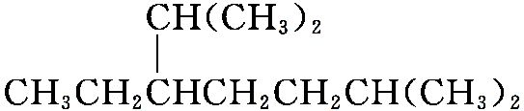的名称为2,6二甲基5乙基庚烷
B.丙氨酸和苯丙氨酸脱水,最多可生成3种二肽
C.化合物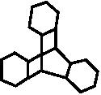是苯的同系物
D.三硝酸甘油酯的分子式为C₃H₅N₃O₉
D 进行有机物命名时,从不同方向编号时,应保证支链位次之和最小,A的正确命名应是2,6二甲基3乙基庚烷,A项不正确;丙氨酸和苯丙氨酸脱水时,结合方式有:丙氨酸分子与丙氨酸分子、苯丙氨酸分子与苯丙氨酸分子、丙氨酸分子的—COOH与苯丙氨酸分子的—NH₂结合、丙氨酸分子的—NH₂与苯丙氨酸分子的—COOH结合,共形成4种二肽, B项不正确;苯的同系物必须具备两个条件:有且只有一个苯环,侧链是烷基,故C项不正确;三硝酸甘油酯是HNO₃与甘油反应生成的酯,其结构简式为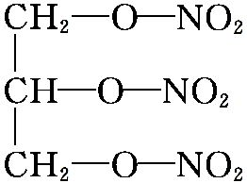,其分子式为C₃H₅N₃O₉,D项正确。
12.(2012·浙江理综,12)下列说法正确的是( )。
A.常温下,将pH=3的醋酸溶液稀释到原体积的10倍后,溶液的pH=4
B.为确定某酸H₂A是强酸还是弱酸,可测NaHA溶液的pH。若pH>7,则H₂A是弱酸;若pH<7,则H₂A是强酸
C.用0.200 0 mol·L⁻¹ NaOH标准溶液滴定HCl与CH₃COOH的混合液(混合液中两种酸的浓度均约为0.1 mol·L⁻¹),至中性时,溶液中的酸未被完全中和
D.相同温度下,将足量氯化银固体分别放入相同体积的①蒸馏水、②0.1 mol·L⁻¹盐酸、③0.
1 mol·L⁻¹氯化镁溶液、④0.1 mol·L⁻¹硝酸银溶液中,Ag⁺浓度:①>④=②>③
C 醋酸溶液中存在CH₃COOHCH₃COO⁻+H⁺,加水稀释时,电离平衡向右移动,故将pH=3的醋酸溶液稀释10倍,其pH小于4,但大于3,A项不正确;若H₂A是弱酸,则HA⁻在溶液中存在两个平衡:HA⁻H⁺+A²⁻(电离平衡),HA⁻+H₂OH₂A+OH⁻(水解平衡),电离程度和水解程度的相对大小决定了溶液的酸碱性,如NaHCO₃溶液显碱性,NaHSO₃溶液显酸性,故B项不正确;完全中和时,生成正盐NaCl和CH₃COONa,由于CH₃COO⁻的水解而使溶液显碱性,故溶液呈中性时酸未被完全中和,C项正确;氯化银的溶度积常数表达式为K_{sp}=c(Ag⁺)·c(Cl⁻),c(Cl⁻)越大,c(Ag⁺)越小,故Ag⁺浓度大小顺序应为:④>①>②>③,D项不正确。
13.(2012·浙江理综,13)水溶液X中只可能溶有K⁺、Mg²⁺、Al³⁺、Al、Si、S、C、S中的若干种离子。某同学对该溶液进行了如下实验:
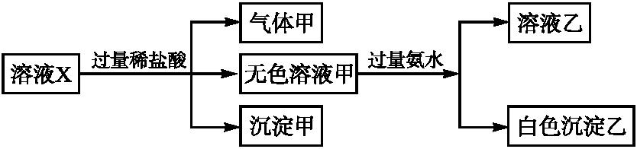
下列判断正确的是( )。
A.气体甲一定是纯净物
B.沉淀甲是硅酸和硅酸镁的混合物
C.K⁺、Al和Si一定存在于溶液X中
D.C和S一定不存在于溶液X中
C 加入过量盐酸有气体生成,则X中至少含有S、C中的一种,有沉淀甲生成则溶液X中一定含有Si,有Si则X中一定无Mg²⁺、Al³⁺;无色溶液甲加入过量氨水有白色沉淀乙生成,则乙一定是Al(OH)₃,溶液X中一定含Al,依据电荷守恒,溶液中一定含有阳离子(K⁺);S不能确定是否存在。只有C选项正确。
14.(2012·浙江理综,14)如图所示,与水平面夹角为30°的固定斜面上有一质量m=1.0 kg的物体。细绳的一端与物体相连,另一端经摩擦不计的定滑轮与固定的弹簧秤相连。物体静止在斜面上,弹簧秤的示数为4.9 N。关于物体受力的判断(取g=9.8 m/s²),下列说法正确的是( )。
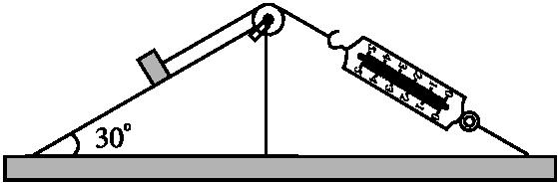
A.斜面对物体的摩擦力大小为零
B.斜面对物体的摩擦力大小为4.9 N,方向沿斜面向上
C.斜面对物体的支持力大小为4.93 N,方向竖直向上
D.斜面对物体的支持力大小为4.9 N,方向垂直斜面向上
A 由题图可知,细绳上拉力等于弹簧的示数,F_{绳}=4.9 N。设物体受到一个沿斜面向下的摩擦力f,则物体静止在斜面上受到四个力的作用:重力G、斜面对物体的支持力N、绳拉力F_{绳}、斜面对物体的静摩擦力f,将重力G分解成沿斜面向下的分力G_{x}和垂直斜面向下的分力G_{y}。则G_{x}=mgsin 30°=4.9 N,G_{y}=mgcos 30°=4.9 N,物体受力平衡,N=G_{y}=4.9 N,选项D错;斜面对物体的支持力N垂直斜面向上,选项C错;由f+G_{x}=F_{绳},代入数据,得f=0,斜面对物体没有摩擦力,选项A正确,选项B错误。
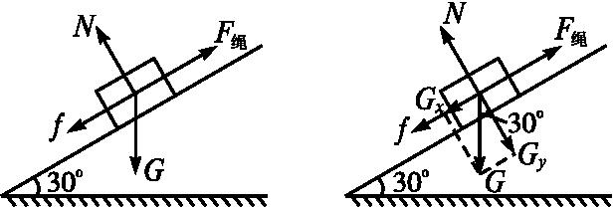
15.(2012·浙江理综,15)如图所示,在火星与木星轨道之间有一小行星带。假设该带中的小行星只受到太阳的引力,并绕太阳做匀速圆周运动。下列说法正确的是( )。
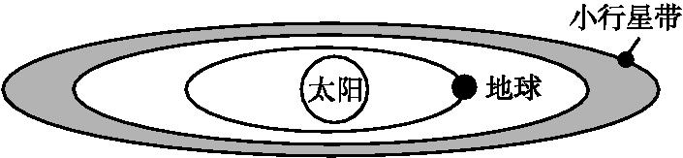
A.太阳对各小行星的引力相同
B.各小行星绕太阳运动的周期均小于一年
C.小行星带内侧小行星的向心加速度值大于外侧小行星的向心加速度值
D.小行星带内各小行星圆周运动的线速度值大于地球公转的线速度值
C 各小行星距太阳远近不同,质量各异,太阳对小行星的引力F_{引}=,A错;地球绕日的轨道半径小于小行星绕日的轨道半径,由=mr得T=2π,显然轨道半径r越大,绕日周期T也越大,地球绕日周期T_{地}=1年,所以小行星绕日周期大于1年,B错;由=ma,a=,可见,内侧小行星向心加速度大于外侧小行星向心加速度,选项C正确;由=m,v=,小行星轨道半径r_{小}大于地球绕日轨道半径r_{地},v_{地}>v_{小},选项D错。
16.(2012·浙江理综,16)用手握住较长软绳的一端连续上下抖动,形成一列简谐横波。某一时刻的波形如图所示,绳上a、b两质点均处于波峰位置。下列说法正确的是( )。
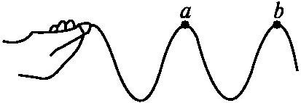
A.a、b两点之间的距离为半个波长
B.a、b两点振动开始时刻相差半个周期
C.b点完成全振动次数比a点多一次
D.b点完成全振动次数比a点少一次
D 相邻波峰间距离为一个波长,选项A错;波由波源向外传播,相距一个波长的两点间开始振动的时刻相差一个周期,a点开始振动后一个周期b点才开始振动,b点完成全振动次数比a点少一次,B、C错,D正确。
17.(2012·浙江理综,17)功率为10 W的发光二极管(LED灯)的亮度与功率为60
W的白炽灯相当。根据国家节能战略,2016年前普通白炽灯应被淘汰。假设每户家庭有2只60 W的白炽灯,均用10 W的LED灯替代,估算出全国一年节省的电能最接近( )。
A.8×10⁸ kW·h B.8×10¹⁰ kW·h
C.8×10¹¹ kW·h D.8×10¹³ kW·h
B 用2只各为10 W的LED灯代替白炽灯,节省功率2(60-10) W=0.1 kW,设白炽灯每天点亮5小时,则一天节省0.1 kW×5 h=0.5 kW·h,一年365天,全国近14亿人口,约4亿个家庭,则这4亿个家庭一年节省4×10⁸×365×0.5 kW·h=7.3×10¹⁰ kW·h,最接近B选项。
二、选择题(本题共3小题。在每小题给出的四个选项中,至少有一个选项是符合题目要求的。全部选对的得6分,选对但不全的得3分,有选错的得0分)
18.(2012·浙江理综,18)由光滑细管组成的轨道如图所示,其中AB段和BC段是半径为R的四分之一圆弧,轨道固定在竖直平面内。一质量为m的小球,从距离水平地面高为H的管口D处静止释放,最后能够从A端水平抛出落到地面上。下列说法正确的是( )。
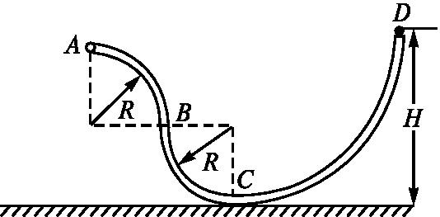
A.小球落到地面时相对于A点的水平位移值为2
B.小球落到地面时相对于A点的水平位移值为2
C.小球能从细管A端水平抛出的条件是H>2R
D.小球能从细管A端水平抛出的最小高度H_{min}=R
BC 由D到A由机械能守恒定律得:mg(H-2R)=,v_{A}=,小球在A处抛出后做平抛运动,下落y=2R后落地,则由x=v_{A}t和y=2R=gt²得x=2,B选项正确,A错误;由于小球能到达A处,小球在双层轨道内部,v_{A}≥0,当v_{A}=0,小球不能抛出,因此小球从A处抛出的速度为v_{A}>0,由前mg(H-2R)=>0得H>2R,C选项正确,D选项错误。
19.(2012·浙江理综,19)用金属箔做成一个不带电的圆环,放在干燥的绝缘桌面上。小明同学用绝缘材料做的笔套与头发摩擦后,将笔套自上向下慢慢靠近圆环,当距离约为0.5 cm时圆环被吸引到笔套上,如图所示。对上述现象的判断与分析,下列说法正确的是( )。
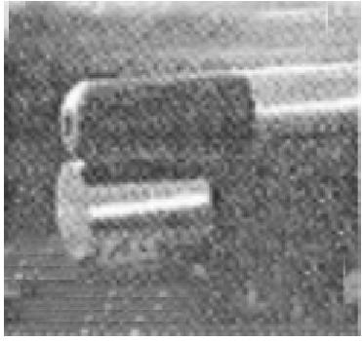
A.摩擦使笔套带电
B.笔套靠近圆环时,圆环上、下部感应出异号电荷
C.圆环被吸引到笔套的过程中,圆环所受静电力的合力大于圆环的重力
D.笔套碰到圆环后,笔套所带的电荷立刻被全部中和
ABC 摩擦笔套后笔套带电,选项A正确;当带电笔套靠近放在绝缘桌面上不带电金属导体圆环时,圆环上、下部感应出异号电荷,选项B正确;圆环被吸起过程中,圆环向上加速,圆环整体所受静电力一定大于圆环本身的重力,C选项正确;当笔套和圆环接触后,圆环带上和笔套相同电性的电荷,选项D错误。
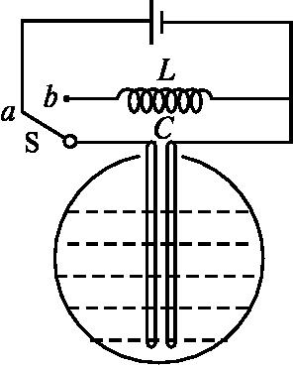
20.(2012·浙江理综,20)为了测量储罐中不导电液体的高度,将与储罐外壳绝缘的两块平行金属板构成的电容器C置于储罐中,电容器可通过开关S与线圈L或电源相连,如图所示。当开关从a拨到b时,由L与C构成的回路中产生周期T=2π的振荡电流。当罐中的液面上升时( )。
A.电容器的电容减小
B.电容器的电容增大
C.LC回路的振荡频率减小
D.LC回路的振荡频率增大
BC 平行板电容器的电容C=,当液面上升时,极板间不导电液体的介电常数比原来的空气的介电常数要大,电容C增大,A错,B正确;f==会减小,C正确,D选项错误。
非选择题部分(共180分)
非选择题部分共12题,共180分。
21.(2012·浙江理综,21)(10分)在“测定玻璃的折射率”实验中,某同学经正确操作插好了4枚大头针,如图甲所示。
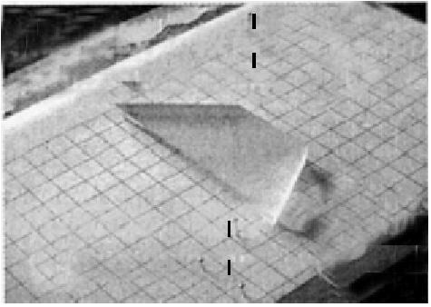
甲
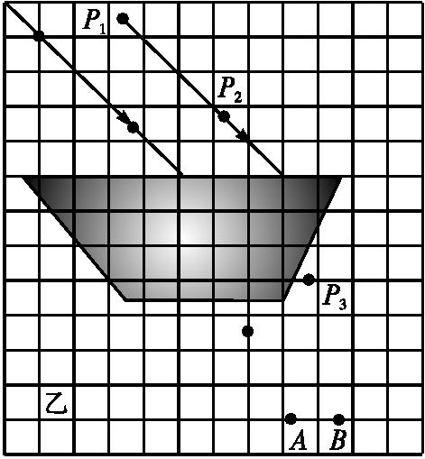
乙
(1)根据图甲画出完整的光路图;
(2)对你画出的光路图进行测量和计算,求得该玻璃砖的折射率n= (保留3位有效数字);
(3)为了观测光在玻璃砖不同表面的折射现象,某同学做了两次实验,经正确操作插好了8枚大头针,如图乙所示。图中P₁和P₂是同一入射光线上的2枚大头针,其对应出射光线上的2枚大头针是P₃和 (填“A”或“B”)。
答案:(1)如解析图所示 (2)1.51 (3)A
解析:(1)连接两大头针1、2,延长线与梯形玻璃砖上表面交于O,再连接两大头针3、4,延长线与梯形玻璃砖下表面交于O',再连接OO',标上箭头以示光线传播方向。
(2)入射角θ的正弦:sin θ=,折射角β的正弦sin β=,可取OC=OC',则折射率n==。用刻度尺测量CD、C'D',代入测量数据可得n=1.51。
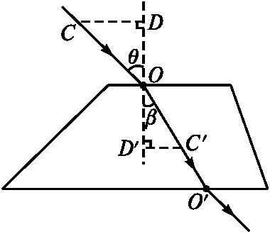
甲图
(3)光斜射入两底面平行的玻璃砖一个表面,折射光线会从另一个表面平行原入射光线射出玻璃砖。乙图中两条平行光线入射,P₁P₂左边的光线会从梯形玻璃砖另一底面平行射出,是沿着大头针3并与B方向平行射出;而光线P₁P₂将由梯形玻璃砖侧面出射,方向为P₃和A的连线。
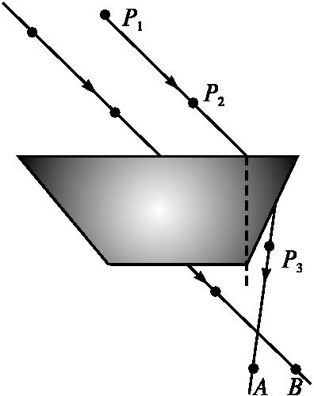
乙图
22.(2012·浙江理综,22)(10分)在“探究求合力的方法”实验中,现有木板、白纸、图钉、橡皮筋、细绳套和一把弹簧秤。
(1)为完成实验,某同学另找来一根弹簧,先测量其劲度系数,得到的实验数据如下表:
弹力F(N) | 0.50 | 1.00 | 1.50 | 2.00 | 2.50 | 3.00 | 3.50
伸长量  x(10⁻² m) | 0.74 | 1.80 | 2.80 | 3.72 | 4.60 | 5.58 | 6.42

用作图法求得该弹簧的劲度系数k= N/m;
(2)某次实验中,弹簧秤的指针位置如图所示,其读数为 N;同时利用(1)中结果获得弹簧上的弹力值为2.50 N,画出这两个共点力的合力F_{合};
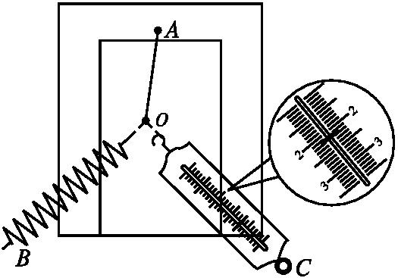
(3)由图得到F_{合}= N。
答案:(1)如图所示 53(说明:±2内都可)
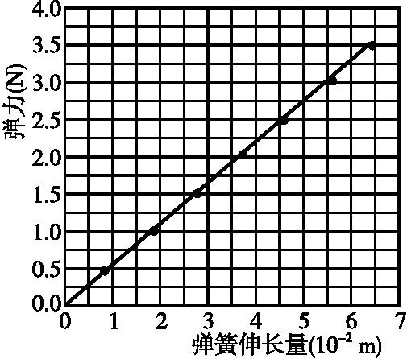
(2)2.10(说明:有效数字位数正确,±0.02内都可)见解析图
(3)3.3(说明:±0.2内都可)
解析:(1)作图时注意横坐标轴的标度,连线一定是一条过原点的直线,计算k时可取直线上较远的两点计算,例如(0.74×10⁻²,0.50),(6.42×10⁻²,3.50),k== N/m≈53 N/m
(2)注意估读,作图时注意选取标度,都从O点沿力的方向按力的大小作出力的图示。
(3)以这两个力作为平行四边形的两条邻边,作平行四边形,画出对角线。用刻度尺量出平行四边形对角线的长度,除以标度,得出F_{合}=3.3 N,如图所示。
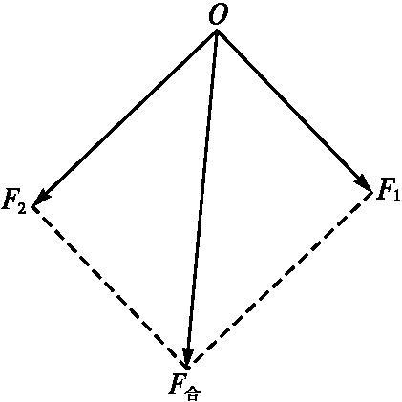
23.(2012·浙江理综,23)
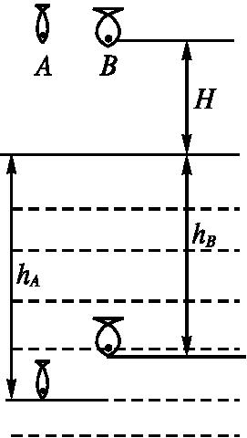
(16分)为了研究鱼所受水的阻力与其形状的关系,小明同学用石蜡做成两条质量均为m、形状不同的“A鱼”和“B鱼”,如图所示。在高出水面H处分别静止释放“A鱼”和“B鱼”,“A鱼”竖直下潜h_{A}后速度减为零,“B鱼”竖直下潜h_{B}后速度减为零。“鱼”在水中运动时,除受重力外,还受浮力和水的阻力。已知“鱼”在水中所受浮力是其重力的倍,重力加速度为g,“鱼”运动的位移值远大于“鱼”的长度。假设“鱼”运动时所受水的阻力恒定,空气阻力不计。求:
(1)“A鱼”入水瞬间的速度v_{A1};
(2)“A鱼”在水中运动时所受阻力f_{A};
(3)“A鱼”与“B鱼”在水中运动时所受阻力之比f_{A}∶f_{B}。
答案:(1) (2)mg(-) (3)
解析:(1)“A鱼”在入水前做自由落体运动,有
-0=2gH①
得:v_{A1}=②
(2)“A鱼”在水中运动时受重力、浮力和阻力的作用,做匀减速运动,设加速度为a_{A},有
F_{合}=F_{浮}+f_{A}-mg③
F_{合}=ma_{A}④
0-=-2a_{A}h_{A}⑤
由题意:F_{浮}=mg
综合上述各式,得
f_{A}=mg(-)⑥
(3)考虑到“B鱼”的受力、运动情况与“A鱼”相似,有
f_{B}=mg(-)⑦
综合⑥⑦两式,得
=
24.(2012·浙江理综,24)
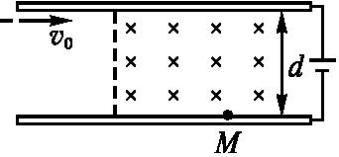
(20分)如图所示,两块水平放置、相距为d的长金属板接在电压可调的电源上。两板之间的右侧区域存在方向垂直纸面向里的匀强磁场。将喷墨打印机的喷口靠近上板下表面,从喷口连续不断喷出质量均为m、水平速度均为v₀、带相等电荷量的墨滴。调节电源电压至U,墨滴在电场区域恰能沿水平向右做匀速直线运动;进入电场、磁场共存区域后,最终垂直打在下板的M点。
(1)判断墨滴所带电荷的种类,并求其电荷量;
(2)求磁感应强度B的值;
(3)现保持喷口方向不变,使其竖直下移到两板中间的位置。为了使墨滴仍能到达下板M点,应将磁感应强度调至B',则B'的大小为多少?
答案:(1)负 (2) (3)
解析:(1)墨滴在电场区域做匀速直线运动,有
q=mg①
由①式得:
q=②
由于电场方向向下,电荷所受电场力向上,可知:
墨滴带负电荷。③
(2)墨滴垂直进入电、磁场共存区域,重力仍与电场力平衡,合力等于洛伦兹力,墨滴做匀速圆周运动,有qv₀B=m④
考虑墨滴进入磁场和撞板的几何关系,可知墨滴在该区域恰完成四分之一圆周运动,则半径
R=d⑤
由②④⑤式得
B=⑥
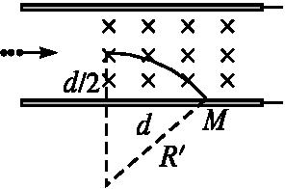
(3)根据题设,墨滴运动轨迹如图,设圆周运动半径为R',有
qv₀B'=m⑦
由图示可得:
R'²=d²+(R'-)²⑧
得:R'=d⑨
联立②⑦⑨式可得:
B'=
25.(2012·浙江理综,25)
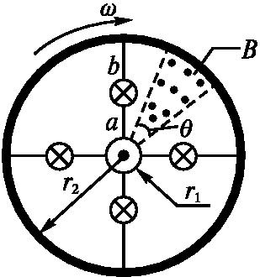
(22分)为了提高自行车夜间行驶的安全性,小明同学设计了一种“闪烁”装置。如图所示,自行车后轮由半径r₁=5.0×10⁻² m的金属内圆、半径r₂=0.40 m的金属外圆和绝缘辐条构成。后轮的内、外圆之间等间隔地接有4根金属条,每根金属条的中间均串联有一电阻值为R的小灯泡。在支架上装有磁铁,形成了磁感应强度B=0.10 T、方向垂直纸面向外的“扇形”匀强磁场,其内半径为r₁、外半径为r₂、张角θ=。后轮以角速度ω=2π rad/s相对于转轴转动。若不计其他电阻,忽略磁场的边缘效应。
(1)当金属条ab进入“扇形”磁场时,求感应电动势E,并指出ab上的电流方向;
(2)当金属条ab进入“扇形”磁场时,画出“闪烁”装置的电路图;
(3)从金属条ab进入“扇形”磁场时开始,经计算画出轮子转一圈过程中,内圆与外圆之间电势差U_{ab}随时间t变化的U_{ab}t图象;
(4)若选择的是“1.5 V、0.3 A”的小灯泡,该“闪烁”装置能否正常工作?有同学提出,通过改变磁感应强度B、后轮外圆半径r₂、角速度ω和张角θ等物理量的大小,优化前同学的设计方案,请给出你的评价。
答案:(1)4.9×10⁻² V b→a (2)(3)(4)见解析
解析:(1)金属条ab在磁场中切割磁感线时,所构成的回路的磁通量变化。设经过时间Δt,磁通量变化量为ΔΦ,由法拉第电磁感应定律
E=①
ΔΦ=BΔS=B(Δθ-Δθ)②
由①②式并代入数值得:
E==Bω(-)=4.9×10⁻² V③
根据右手定则(或楞次定律),可得感应电流方向为b→a。④
(2)通过分析,可得电路图为
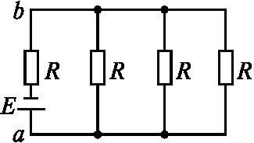
(3)设电路中的总电阻为R_{总},根据电路图可知,
R_{总}=R+R=R⑤
ab两端电势差
U_{ab}=E-IR=E-R=E=1.2×10⁻² V⑥
设ab离开磁场区域的时刻为t₁,下一根金属条进入磁场区域的时刻为t₂,
t₁== s⑦
t₂== s⑧
设轮子转一圈的时间为T,
T==1 s⑨
在T=1 s内,金属条有四次进出,后三次与第一次相同。⑩
由⑥⑦⑧⑨⑩可画出如下U_{ab}t图像。
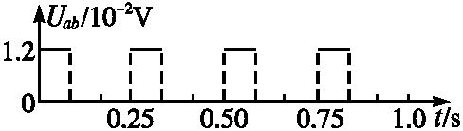
(4)“闪烁”装置不能正常工作。(金属条的感应电动势只有4.9×10⁻² V,远小于小灯泡的额定电压,因此无法工作。)
B增大,E增大,但有限度;
r₂增大,E增大,但有限度;
ω增大,E增大,但有限度;
θ增大,E不变。
26.(2012·浙江理综,26)(14分)已知:I₂+2S₂S₄+2I⁻
相关物质的溶度积常数见下表:
物质 | Cu(OH)₂ | Fe(OH)₃ | CuCl | CuI
K_{sp} | 2.2×10⁻²⁰ | 2.6×10⁻³⁹ | 1.7×10⁻⁷ | 1.3×10⁻¹²

(1)某酸性CuCl₂溶液中含有少量的FeCl₃,为得到纯净的CuCl₂·2H₂O晶体,加入 ,调至pH=4,使溶液中的Fe²⁺转化为Fe(OH)₃沉淀,此时溶液中的c(Fe³⁺)= 。过滤后,将所得滤液低温蒸发、浓缩结晶,可得到CuCl₂·2H₂O晶体。
(2)在空气中直接加热CuCl₂·2H₂O晶体得不到纯的无水CuCl₂,原因是 (用化学方程式表示)。由CuCl₂·2H₂O晶体得到纯的无水CuCl₂的合理方法是 。
(3)某学习小组用“间接碘量法”测定含有CuCl₂·2H₂O晶体的试样(不含能与I⁻发生反应的氧化性杂质)的纯度,过程如下:取0.36 g试样溶于水,加入过量KI固体,充分反应,生成白色沉淀。用0.100 0 mol·L⁻¹Na₂S₂O₃标准溶液滴定,到达滴定终点时,消耗Na₂S₂O₃标准溶液20.00 mL。
①可选用 作滴定指示剂,滴定终点的现象是 。
②CuCl₂溶液与KI反应的离子方程式为 。
③该试样中CuCl₂·2H₂O的质量百分数为 。
答案:(1)Cu(OH)₂或Cu₂(OH)₂CO₃
2.6×10⁻⁹ mol·L⁻¹
(2)2CuCl₂·2H₂O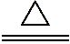Cu(OH)₂·CuCl₂+2HCl+2H₂O(主要产物写成Cu(OH)₂、Cu(OH)Cl、CuO均可)
在干燥的HCl气流中加热脱水
(3)①淀粉溶液
蓝色褪去,放置一定时间后不复色
②2Cu²⁺+4I⁻2Cul↓+I₂
③95%
解析:(1)除去溶液中的Fe³⁺一般用调节溶液pH的方法,遵循“除杂不引入新杂质”
的原则,一般选用难溶性的Cu(OH)₂、Cu₂(OH)₂CO₃或CuO等物质。由K_{sp}=c(Fe³⁺)·c³(OH⁻)得:
c(Fe³⁺)===2.6×10⁻⁹ mol·L⁻¹。
(2)CuCl₂属于强酸弱碱盐,溶于水时发生水解,水解反应方程式为:CuCl₂+2H₂OCu(OH)₂+2HCl,由于受热时HCl不断挥发,可使平衡不断向右移动,故得不到纯净的无水CuCl₂。为了抑制CuCl₂的水解,应在干燥的HCl气流中加热脱水。
(3)结合题意和表格信息可知,向CuCl₂溶液中加入KI时发生如下反应:2Cu²⁺+4I⁻ 2CuI↓+I₂(因为CuI的K_{sp}小于CuCl的,故生成CuI,而不是生成CuCl),生成的I₂再与Na₂S₂O₃反应:I₂+2S₂S₄+2I⁻,所以可以用淀粉作为滴定指示剂。由上述反应可推导出关系式:

CuCl₂·2H₂O ~ Na₂S₂O₃
171 g 1 mol
m(CuCl₂·2H₂O) 0.002 mol
m(CuCl₂·2H₂O)==0.342 g
CuCl₂·2H₂O试样的纯度为:×100%=95%。
27.(2012·浙江理综,27)(15分)甲烷自热重整是先进的制氢方法,包含甲烷氧化和蒸汽重整。向反应系统同时通入甲烷、氧气和水蒸气,发生的主要化学反应有:
 | 化学方程式 | 焓变  ΔH/kJ·mol⁻¹ | 活化能  E_{a}/kJ·mol⁻¹
甲烷氧化 | CH₄(g)+2O₂(g)  CO₂(g)+  2H₂O(g) | -802.6 | 125.6
甲烷氧化 | CH₄(g)+O₂(g)  CO₂(g)+  2H₂(g) | -322.0 | 172.5
蒸汽重整 | CH₄(g)+H₂O(g)  CO(g)+  3H₂(g) | 206.2 | 240.1
蒸汽重整 | CH₄(g)+  2H₂O(g)  CO₂(g)+4H₂(g) | 165.0 | 243.9

回答下列问题:
(1)反应CO(g)+H₂O(g)CO₂(g)+H₂(g)的ΔH= kJ·mol⁻¹。
(2)在初始阶段,甲烷蒸汽重整的反应速率 甲烷氧化的反应速率(填“大于”“小于”或“等于”)。
(3)对于气相反应,用某组分(B)的平衡压强(p_{B})代替物质的量浓度(c_{B})也可表示平衡常数(记作K_{p}),则反应CH₄(g)+H₂O(g)CO(g)+3H₂(g)的K_{p}= ;随着温度的升高,该平衡常数 (填“增大”“减小”或“不变”)。
(4)从能量角度分析,甲烷自热重整方法的先进之处在于 。
(5)在某一给定进料比的情况下,温度、压强对H₂和CO物质的量分数的影响如下图:
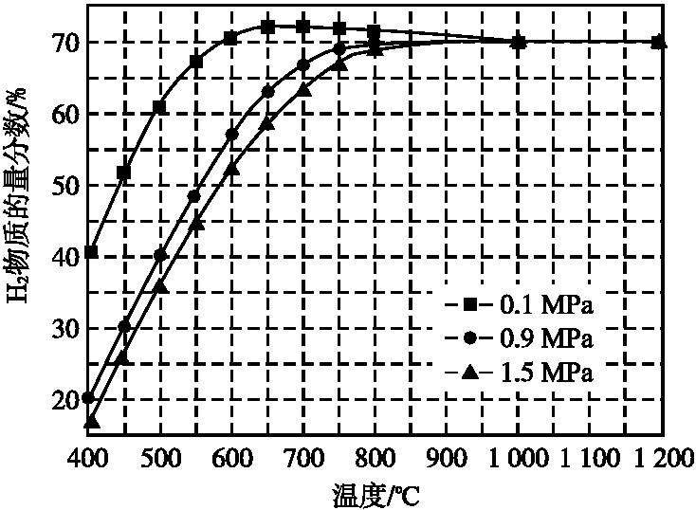
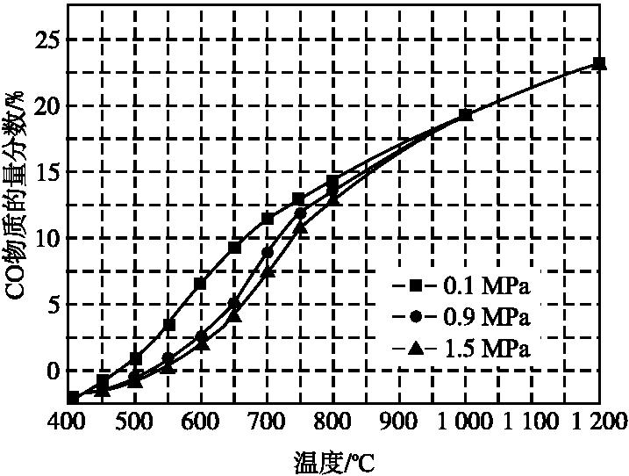

①若要达到H₂物质的量分数>65%、CO物质的量分数<10%,以下条件中最合适的是 。
A.600 ℃,0.9 MPa B.700 ℃,0.9 MPa
C.800 ℃,1.5 MPa D.1 000 ℃,1.5 MPa
②画出600 ℃,0.1 MPa条件下,系统中H₂物质的量分数随反应时间(从常温进料开始计时)的变化趋势示意图:
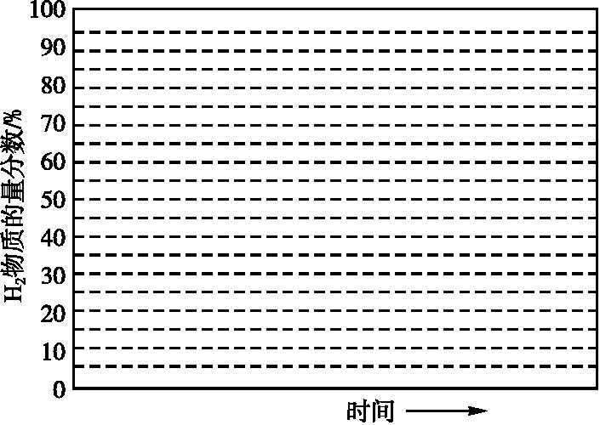
(6)如果进料中氧气量过大,最终导致H₂物质的量分数降低,原因是 。
答案:(1)-41.2
(2)小于
(3)
增大
(4)系统内强放热的甲烷氧化反应为强吸热的蒸汽重整反应提供了所需的能量(其他合理答案均可)
(5)①B
②
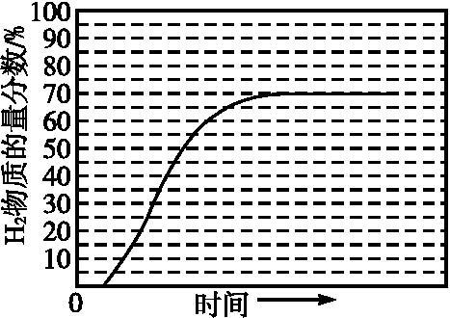
(6)甲烷氧化程度过高,氢气和氧气反应(其他合理答案均可)
解析:(1)根据盖斯定律:
①CH₄(g)+H₂O(g)CO(g)+3H₂(g) ΔH=206.2 kJ·mol⁻¹
②CH₄(g)+2H₂O(g)CO₂(g)+4H₂(g) ΔH=165.0 kJ·mol⁻¹
②-①,得:CO(g)+ H₂O(g)CO₂(g)+H₂(g)
ΔH=165.0 kJ·mol⁻¹-206.2 kJ·mol⁻¹=-41.2 kJ·mol⁻¹
(2)初始阶段由于甲烷蒸汽重整的活化能大于甲烷氧化的活化能,故其反应速率小于甲烷氧化的反应速率。
(3)由平衡常数的表达式迁移类推可以得出K_{sp}=
由于CH₄(g)+H₂O(g)CO(g)+3H₂(g)是吸热反应,升高温度,平衡正向移动,平衡常数增大。
(4)系统内放热的甲烷氧化反应为吸热的蒸汽重整反应提供了所需的能量。
(5)①本题结合两个图像和题目要求,采用排除法即可得出正确答案为B。
②解决本题要明确起点、终点和变化趋势,开始时,H₂的物质的量为0,然后随着时间的推移,H₂的物质的量分数逐渐增大,查阅温度压强图像可知H₂的最终物质的量分数为70%。
③氧气量过大,H₂会与O₂发生反应。
28.(2012·浙江理综,28)(14分)实验室制备苯乙酮的化学方程式为:
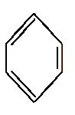+(CH₃CO)₂O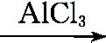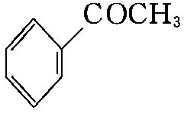+CH₃COOH
制备过程中还有CH₃COOH+AlCl₃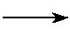CH₃COOAlCl₂+HCl↑等副反应。
主要实验装置和步骤如下:
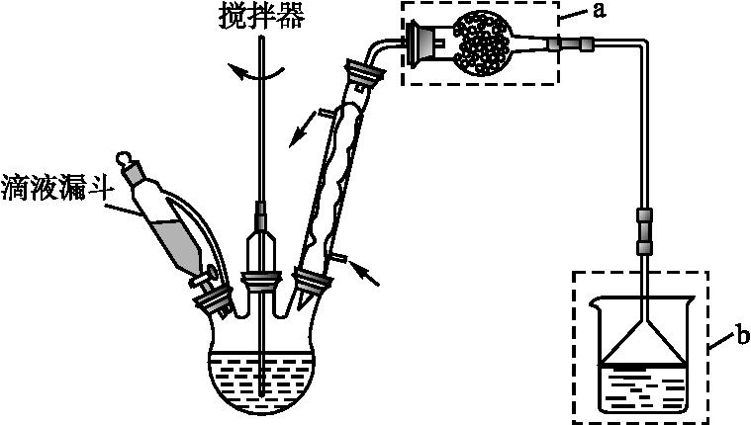
(Ⅰ)合成:在三颈瓶中加入20 g无水三氯化铝和30 mL无水苯。为避免反应液升温过快,边搅拌边慢慢滴加6 mL乙酸酐和10 mL无水苯的混合液,控制滴加速率,使反应液缓缓回流。滴加完毕后加热回流1小时。
(Ⅱ)分离与提纯:
①边搅拌边慢慢滴加一定量浓盐酸与冰水混合液,分离得到有机层
②水层用苯萃取,分液
③将①②所得有机层合并,洗涤、干燥、蒸去苯,得到苯乙酮粗产品
④蒸馏粗产品得到苯乙酮
回答下列问题:
(1)仪器a的名称: ;装置b的作用: 。
(2)合成过程中要求无水操作,理由是 。
(3)若将乙酸酐和苯的混合液一次性倒入三颈瓶,可能导致 。
A.反应太剧烈
B.液体太多搅不动
C.反应变缓慢
D.副产物增多
(4)分离与提纯操作②的目的是 。该操作中是否可改用乙醇萃取? (填“是”或“否”),原因是 。
(5)分液漏斗使用前须 并洗净备用。萃取时,先后加入待萃取液和萃取剂,经振摇并 后,将分液漏斗置于铁架台的铁圈上静置片刻,分层。分离上下层液体时,应先 ,然后打开活塞放出下层液体,上层液体从上口倒出。
(6)粗产品蒸馏提纯时,下列装置中温度计位置正确的是 ,可能会导致收集到的产品中混有低沸点杂质的装置是 。
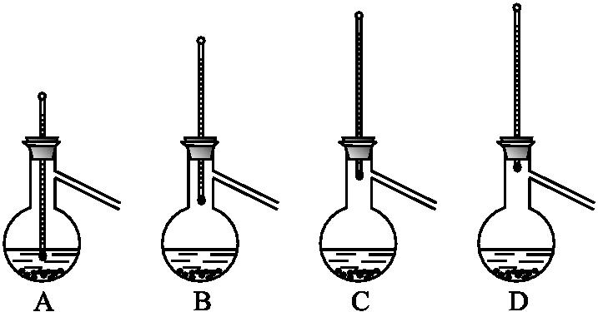
答案:(1)干燥管 吸收HCl气体
(2)防止三氯化铝与乙酸酐水解(只答三氯化铝水解或乙酸酐水解也可)
(3)AD
(4)把溶解在水中的苯乙酮提取出来以减少损失 否 乙醇与水混溶
(5)检漏 放气 打开上口玻璃塞(或使塞上的凹槽对准漏斗口上的小孔)
(6)C AB
解析:(1)仪器a是干燥管,装置b的作用是吸收HCl,因为HCl极易溶于水,为了防止倒吸,用倒扣的漏斗来吸收HCl。
(2)三氯化铝和乙酸酐遇水都容易发生水解,所以要求无水操作。
(3)将混合液一次性倒入三颈瓶,可能导致温度过高,反应太剧烈,同时副产物增多。
(4)由(Ⅱ)分离提纯步骤③可知步骤②的目的是将溶解在水中的苯乙酮提取出来以减少损失。
(5)明确分液漏斗的使用方法,本题不难得出答案:分液漏斗使用前要先检漏,使用过程中要注意放气,分液时下层液体从下口放出,上层液体从上口倒出。
(6)在同一蒸馏烧瓶中,温度最高的是反应液,蒸气温度从下往上逐渐降低,所以A、B装置收集的馏分含有低沸点杂质,D收集的含有高沸点杂质。
29.(2012·浙江理综,29)(15分)化合物X是一种环境激素,存在如下转化关系:
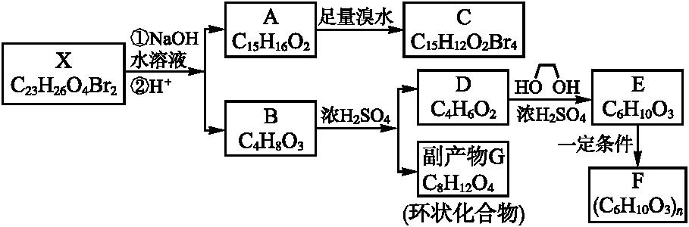
化合物A能与FeCl₃溶液发生显色反应,分子中含有两个化学环境完全相同的甲基,其苯环上的一硝基取代物只有两种。¹HNMR谱显示化合物G的所有氢原子化学环境相同。F是一种可用于制备隐形眼镜的高聚物。
根据以上信息回答下列问题:
(1)下列叙述正确的是 。
a.化合物A分子中含有联苯结构单元
b.化合物A可以和NaHCO₃溶液反应,放出CO₂气体
c.X与NaOH溶液反应,理论上1 mol X最多消耗6 mol NaOH
d.化合物D能与Br₂发生加成反应
(2)化合物C的结构简式是 ,A→C的反应类型是 。
(3)写出同时满足下列条件的D的所有同分异构体的结构简式(不考虑立体异构) 。
a.属于酯类
b.能发生银镜反应
(4)写出B→G反应的化学方程式 。
(5)写出E→F反应的化学方程式 。
答案:(1)cd
(2)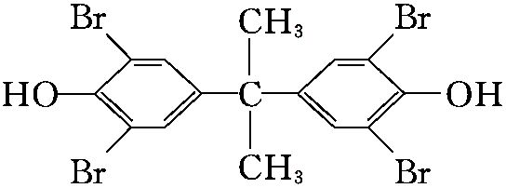
取代反应
(3)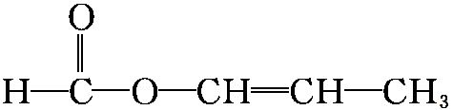
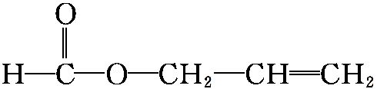
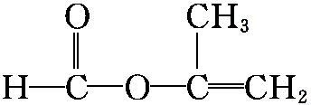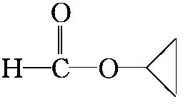
(4)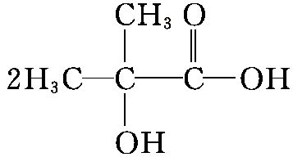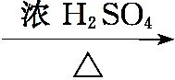
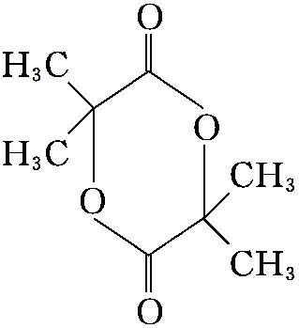+2H₂O
(5)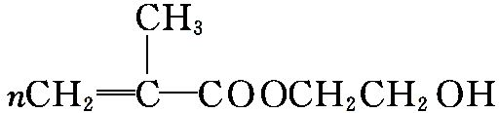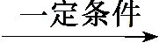
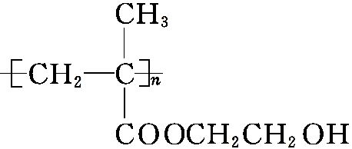
解析:根据题给信息,A能与FeCl₃溶液发生显色反应,说明A一定含有酚羟基,根据框图“A(C₁₅H₁₆O₂)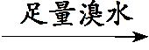C(C₁₅H₁₂O₂Br₄)”可知,A的分子中有4个氢原子被溴原子取代,可知A的分子中含有两个酚羟基;再根据A的苯环上的一硝基取代物只有两种,可推知两个取代基位于对位,由“分子中含有两个化学环境完全相同的甲基”,可推知A的结构简式为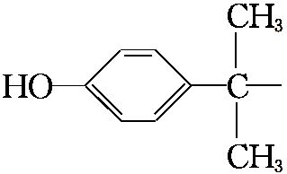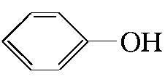。
由框图“B(C₄H₈O₃)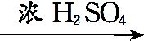D(C₄H₆O₂)”,可知B→D发生的是消去反应,结合X→B的转化说明B分子中含有—OH和—COOH,由框图“B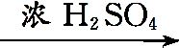G(C₈H₁₂O₄)”说明两分子B脱去两分子H₂O形成环状酯,结合G的所有氢原子化学环境相同,可推知G的结构简式为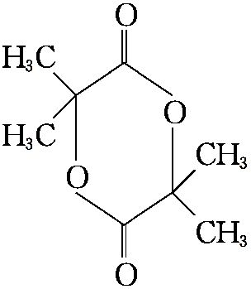,B的结构简式为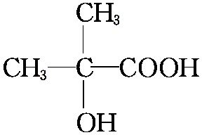,D的结构简式为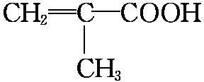,E的结构简式为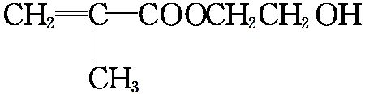, F的结构简式为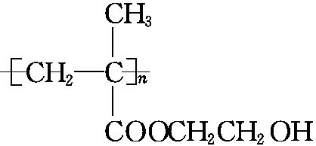;X的结构简式为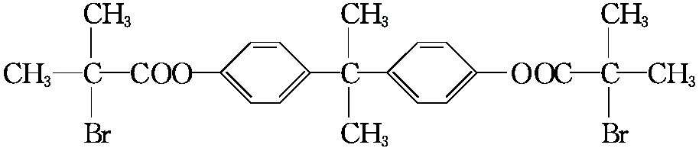。
(1)根据题意可推出A的结构简式为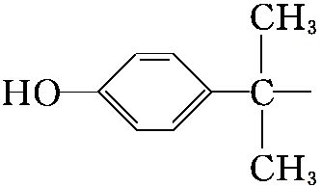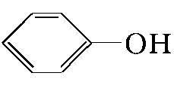
,A中不含联苯(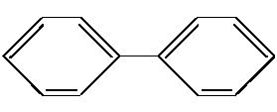)结构,a不正确;酚羟基不能与NaHCO₃反应,b不正确;X分子结构中2个Br原子消耗2个NaOH,2个酯基水解生成2个—COOH和2个酚羟基,所以2个酯基共消耗4个NaOH,故c正确;D的分子结构中含有碳碳双键,故D能与Br₂发生加成反应,d正确。
(2)分析A、C的分子式可知,A→C发生的是取代反应。
(3)能发生银镜反应的酯类物质一定是甲酸某酯,按“碳链异构→位置异构→类别异构”的顺序可以写出其同分异构体:
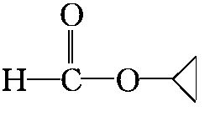
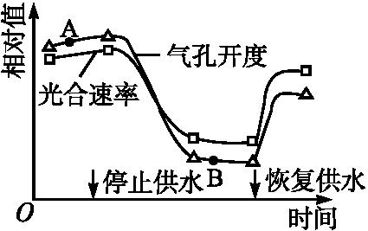
30.(2012·浙江理综,30)(14分)某植物在停止供水和恢复供水条件下,气孔开度(即气孔开放程度)与光合速率的变化如图所示。请回答:
(1)停止供水后,光合速率下降。这是由于水是 的原料,又是光合产物在植物体内 的主要介质。
(2)在温度、光照相同的条件下,图中A点与B点相比,光饱和点低的是 点,其主要原因是 。
(3)停止供水一段时间后,叶片发黄,原因是 。
此时类囊体结构破坏,提供给碳反应的 减少。
(4)生产实践中,可适时喷施植物激素中的 ,起到调节气孔开度的作用。
答案:(1)光合作用 运输
(2)B 气孔开度降低,CO₂吸收减少(答出一项即可)
(3)叶绿素合成速度变慢或停止(或叶绿素分解),类胡萝卜素的颜色显露出来(答出一项即可)
NADPH和ATP
(4)脱落酸
解析:(1)水是光合作用光反应阶段的原料,也是生物体内物质运输的主要介质,所以停止供水后,光合速率下降。
(2)在温度、光照相同的条件下,因为B点时气孔开度小,CO₂供应少,碳反应中需要光反应产物少,所以光饱和度低。
(3)叶片的颜色主要由叶绿体中的色素形成。叶片发黄,其原因是叶绿素减少(合成减少或被分解),从而使类胡萝卜素的颜色显露出来。类囊体进行光反应,为碳反应提供NADPH和ATP。
(4)在植物缺水时,脱落酸能使气孔关闭,是很好的抗蒸腾剂。
31.(2012·浙江理综,31)(12分)请根据以下提供的实验材料,完善生物制剂W对动物不同细胞的分裂具有促进作用的实验思路,并预测实验结果。
实验材料:培养液、正常体细胞、癌细胞、W、胰蛋白酶
(要求与说明:答题时不考虑加入W后的体积变化等误差。提供的细胞均具有分裂能力,只进行原代培养且培养条件适宜)
请回答:
(1)实验思路:
①取培养瓶若干个,分组如下: 。
每组设置若干个重复样品。
②各组样品在培养箱中培养一段合适的时间后,各取其中的几个样品,加入 ,摇匀,在显微镜下用血细胞计数板分别计数并记录细胞数。
③重复②若干次。
④ 。

(2)预测实验结果(用坐标系和细胞数变化曲线示意图表示):

答案:(1)①A组:培养液中加入体细胞。B组培养液中加入体细胞,加入W。C组培养液中加入癌细胞。D组培养液中加入癌细胞,加入W。
②胰蛋白酶
④统计分析所测数据(其他合理答案均可)
(2)
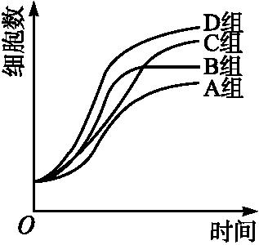
(其他合理答案均可)
解析:(1)①本实验的目的是验证生物试剂W对动物不同细胞的分裂具有促进作用,所以对体细胞和癌细胞分别加入生物制剂M和设置空白对照,共四组实验。②胰蛋白酶的作用是使细胞分散开来。④最后需要通过对四组实验结果进行数学统计,得出结论。
(2)因为是验证实验,所以预测实验现象要根据生物试剂W对动物不同细胞的分裂都具有促进作用以及癌细胞能无限增殖、分裂速度快的特点而得出相应的数量变化图。
32.(2012·浙江理综,32)(18分)玉米的抗病和不抗病(基因为A、a)、高秆和矮秆(基因为B、b)是两对独立遗传的相对性状。现有不抗病矮秆玉米种子(甲),研究人员欲培育抗病高秆玉米,进行以下实验:
取适量的甲,用合适剂量的γ射线照射后种植,在后代中观察到白化苗4株、抗病矮秆1株(乙)和不抗病高秆1株(丙)。将乙与丙杂交,F₁中出现抗病高秆、抗病矮秆、不抗病高秆和不抗病矮秆,选取F₁中抗病高秆植株上的花药进行离体培养获得幼苗,经秋水仙素处理后选出纯合二倍体的抗病高秆植株(丁)。
另一实验表明,以甲和丁为亲本进行杂交,子一代均为抗病高秆。
请回答:
(1)对上述1株白化苗的研究发现,控制其叶绿素合成的基因缺失了一段DNA,因此该基因不能正常 ,功能丧失,无法合成叶绿素,表明该白化苗的变异具有 的特点,该变异类型属于 。
(2)上述培育抗病高秆玉米的实验运用了 、单倍体育种和杂交育种技术,其中杂交育种技术依据的原理是 。花药离体培养中,可通过诱导愈伤组织分化出芽、根获得再生植株,也可通过诱导分化成 获得再生植株。
(3)从基因组成看,乙与丙植株杂交的F₁中抗病高秆植株能产生 种配子。
(4)请用遗传图解表示乙与丙植株杂交得到F₁的过程。
答案:(1)表达 有害性 基因突变
(2)诱变育种 基因重组 胚状体
(3)4
(4)
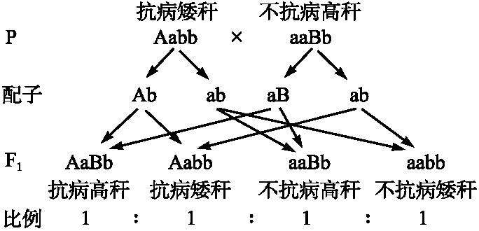
解析:(1)控制合成叶绿素的基因缺失了一段DNA,实际上是缺失了一小段碱基序列,导致该基因突变,从而不能正常表达(不能控制合成叶绿素)。植物不能合成叶绿素,则不能生存,所以体现了该变异具有有害性的特点。
(2)用γ射线照射甲得到不同的植株属于诱变育种,将乙与两杂交得到F₁属于杂交育种,利用花药离体培养再用秋水仙素处理幼苗属于单倍体育种;杂交育种技术依据的原理是基因重组;植物组织培养中,可通过诱导愈伤组织分化出芽、根获得再生植株,也可通过诱导愈伤组织分化成胚状体获得再生植株。
(3)由抗病矮秆(乙)和不抗病高秆植株(丙)都是由不抗病矮秆(甲,基因型是aabb)诱变而来,以及两者杂交F₁有四种表现型可以推出乙、丙的基因型分别是Aabb和aaBb,乙和丙杂交得到的抗病高秆植株的基因型是AaBb,经减数分裂可产生4种配子。
(4)作遗传图解必须写出亲代的表现型、基因型、杂交符号、产生的配子以及F₁的基因型、表现型及其比例。遗传图解详见答案。

